Создание / редактирование View
Статус | GREEN
Комментарии

ЛЕГЕНДА ИЗМЕНЕНИЙ
Кто | Когда | Описание | Задачи на аналитику | Задачи на разработку | Эпик
Urikh Konstantin | 12 мая 2025 г. | Актуализация постановки | WF-4126 |  | WF-4113
ОГЛАВЛЕНИЕ
Создание / редактирование View 1
1. Общие положения 3
2. Определения 3
3. Предусловие 4
4. Описание процесса конфигурирования View 4
4.1. Общие настройки 4
4.1.1. Создание / редактирование View 4
4.1.2 Копирование View 8
4.1.3 Удаление View 11
4.2. Наполнение View 13
4.2.1. Добавление предварительной фильтрации Pre-Filter 13
4.2.2. Добавление команд Commands 15
4.2.3. Добавление колонок Columns 17
4.2.4. Добавление действий Actions 34
4.2.5. Определения порядка отображения колонок ORDER 38
4.2.6. Настройка параметров отображения View 39
4.2.7. Скрытие поля быстрого поиска Quick search 42

1. Общие положения
Статья описывает процесс создания / редактирования представления View.

2. Определения
- View - представление (витрина) таблицы БД.
Отличие от таблицы БД в том, что в представление View администратор добавляет не все столбцы таблицы, а только те, которые представляют интерес для Пользователей Контекста.
- Object - объект (таблица) БД, для которого создается представление View.
- Pre-Filter - предварительная фильтрация записей. В представлении View будут отображены только те записи, которые соответствуют условиям фильтрации.
- Column - колонка, добавляемая в представление View. В колонке будут отображаться данные из объекта Object.
- Action - действие, запускаемое по какому-то событию Event. Действие может открывать форму для редактирования View, запускать команду, отображать контекстное меню и т.д.
- ЛКМ - левая кнопка мыши.

3. Предусловие
Администратор зашел в один из Контекстов системы с правами Администратора.

4. Описание процесса конфигурирования View

4.1. Общие настройки

4.1.1. Создание / редактирование View
 | Описание шага | Пример | Пояснение | Результат
1 | Перейти в раздел UI configs → Views |  | Переход в реестр представления Views. | Отображается реестр созданных представлений Views
2 | 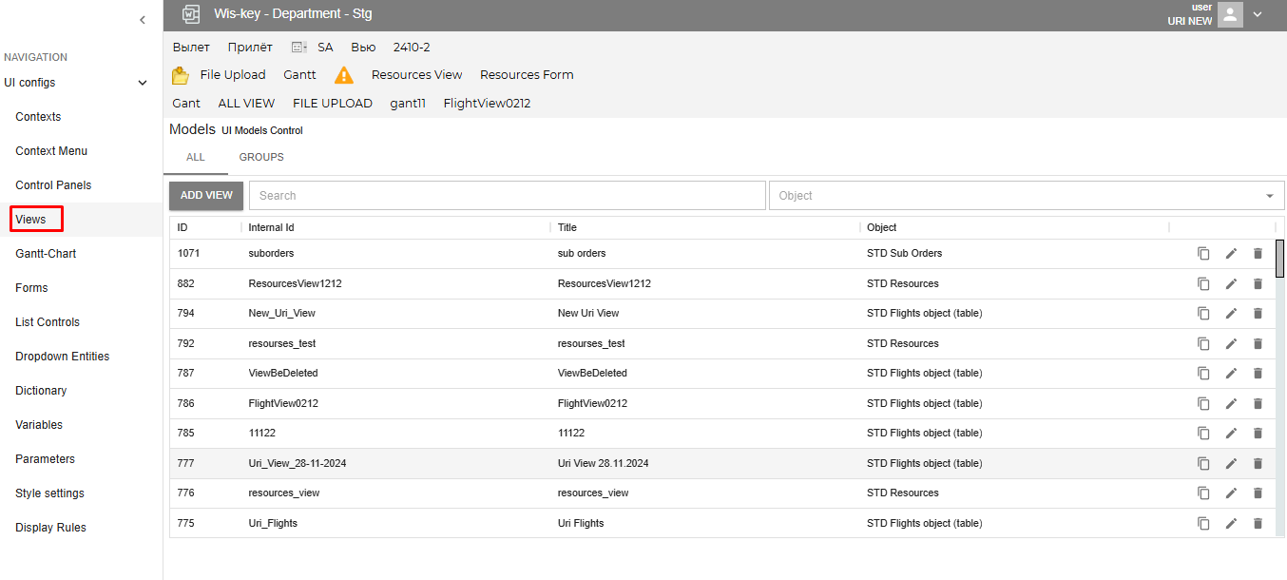
3 | Нажать на кнопку ADD VIEW / значок редактирования у созданной View |  | Открытие окна для создания или редактирования View. | Отображается окно создания / редактирования View
4 | Ввести Internal Id для новой View | Airport_13-01-2025 | Ввод внутреннего идентификатора.  Для каждой view должен быть уникальным.  Допускается ввод латинских букв, цифр, знаков дефиса и нижнего подчеркивания.  Рекомендация: желательно вводить не только цифры, но и осмысленное значение - если в системе будет использован локальный язык со своей азбукой, отличной от английской (русский, грузинский и т.п.), Internal ID латиницей поможет администратору, не владеющему локальным языком, разобраться в системе. | Отображается введенное значение
5 | 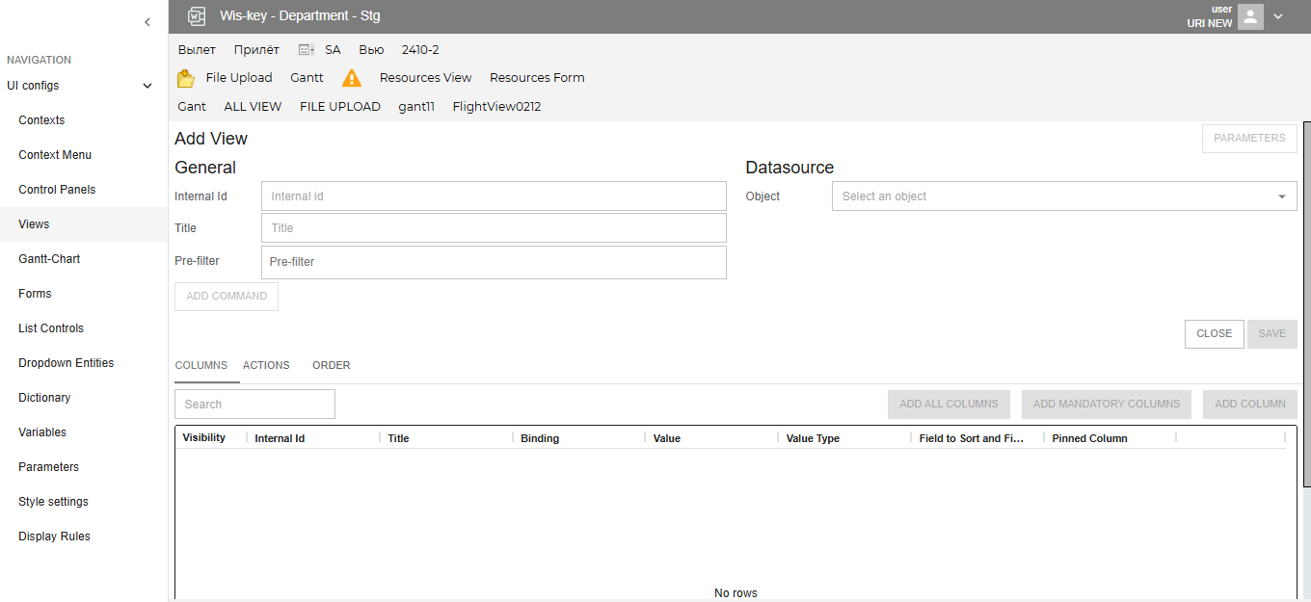
6 | Ввести Title | View Airport от 13/01/2025 | Заголовок, который будет отображаться для сконфигурированной view. | Отображается введенное значение
7 | Выбрать Object для новой View | STD Flights object (table) | Объект, на основе которого будет строиться view. | Отображается выбранный объект
8 | Нажать на кнопку SAVE |  | Сохранение представления View. | Отобразится уведомление об успешном добавлении View.  View сохранится в системе.  Добавленная view будет отображаться в разделе Views
9 | 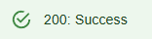

4.1.2 Копирование View
 | Описание шага | Пример | Пояснение | Результат
1 | Перейти в раздел UI configs → Views |  | Переход в реестр представления Views. | Отображается реестр созданных представлений Views
2 | 
3 | Нажать на значок копирования View |  | Открытие окна для копирования View. | Отображается окно копирования View
4 | 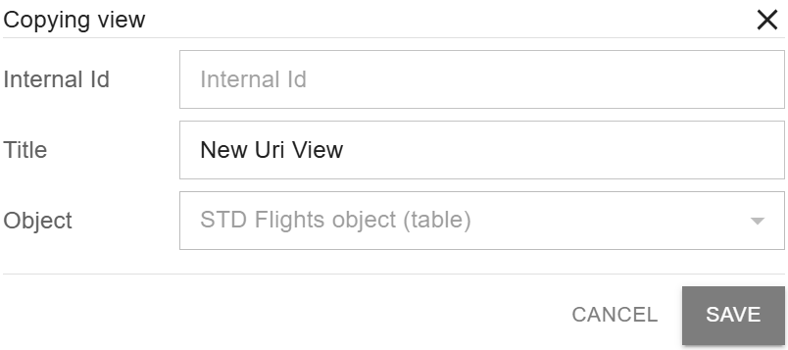
5 | Ввести Internal Id для новой View | Airport_13-01-2025 | Ввод внутреннего идентификатора.  Для каждой view должен быть уникальным.  Допускается ввод латинских букв, цифр, знаков дефиса и нижнего подчеркивания.  Рекомендация: желательно вводить не только цифры, но и осмысленное значение - если в системе будет использован локальный язык со своей азбукой, отличной от английской (русский, грузинский и т.п.), Internal ID латиницей поможет администратору, не владеющему локальным языком, разобраться в системе. | Отображается введенное значение
6 | Изменить Title | View Airport от 13/01/2025 | Заголовок, который будет отображаться для сконфигурированной view. | Отображается введенное значение
7 | Нажать на кнопку SAVE |  | Сохранение представления View. | Отобразится уведомление об успешном копировании View.  View сохранится в системе.  Добавленная view будет отображаться в разделе Views
8 | 

4.1.3 Удаление View
 | Описание шага | Пример | Пояснение | Результат
1 | Перейти в раздел UI configs → Views |  | Переход в реестр представления Views. | Отображается реестр созданных представлений Views
2 | 
3 | Нажать на значок удаления View |  | Удаление View. | Отображается окно подтверждения удаления View
4 | 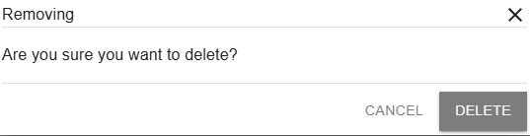
5 | Нажать на кнопку DELETE |  | Подтверждение удаления. | Отобразится уведомление об успешном удалении View.  View удалится из системы.  View будет удалена из раздела Views
6 | 

4.2. Наполнение View

4.2.1. Добавление предварительной фильтрации Pre-Filter
 | Описание шага | Пример | Пояснение | Результат
1 | Перейти в редактирование View:  UI configs → Views → Add/Edit View |  | Открытие View в режиме редактирования. | Отображается окно создания / редактирования View
2 | 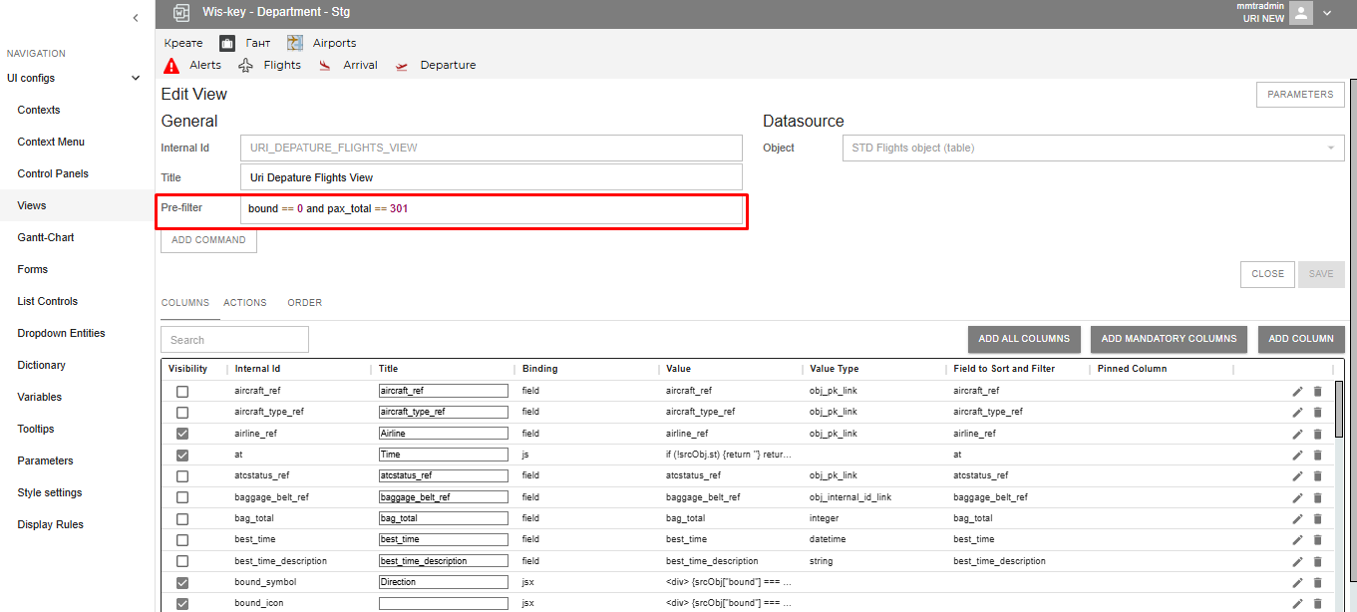
3 | Ввести в поле Pre-Filter условие фильтрации | bound == 0 | Условие отбора только вылетных рейсов.  Описание см. тут: Правила написания фильтров и список используемых операторов
4 | 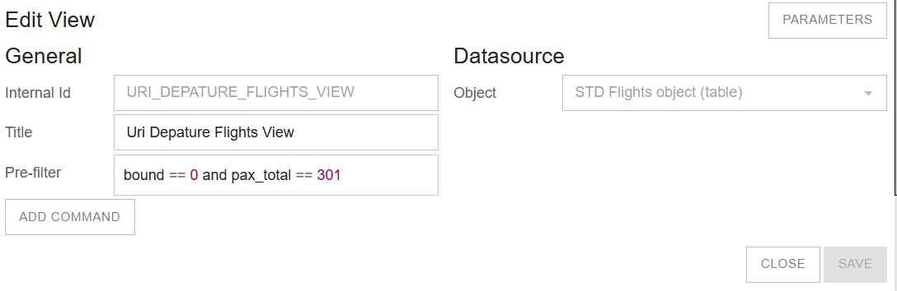
5 | Нажать на кнопку SAVE |  | Сохранение представления View. | Отобразится уведомление об успешном изменении View.  Изменения во View сохранены в системе.
6 | 

4.2.2. Добавление команд Commands
В разработке.
Проект

 | Описание шага | Пример | Пояснение | Результат
1 | Перейти в редактирование View:  UI configs → Views → Add/Edit View |  | Открытие View в режиме редактирования. | Отображается окно создания / редактирования View
2 | 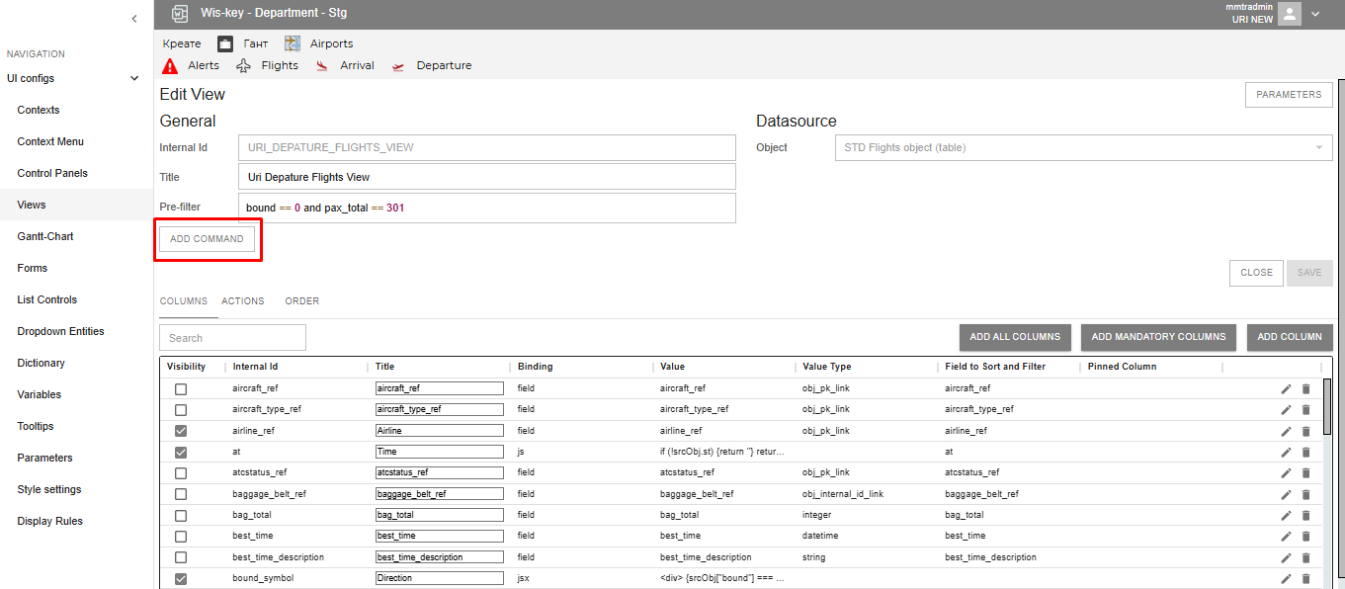
3 | Нажать на кнопку ADD Command |  | Открытие окна добавления команд.  Описание команд см. тут: Таблица Commands | Отображается окно добавления первой команды.
4 | 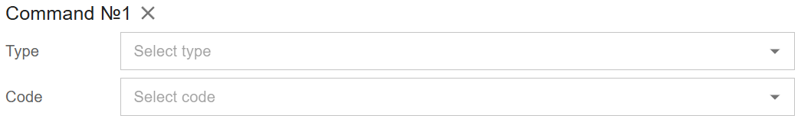
5 | Выбрать тип команды Type и команду Code |  | Добавление команды | Отображается выбранная команда
6 | 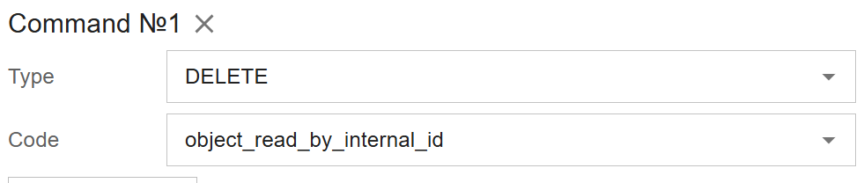
7 | Нажать на кнопку SAVE |  | Сохранение представления View. | Отобразится уведомление об успешном добавлении команды.  Изменения во View сохранены в системе.
8 | 

4.2.3. Добавление колонок Columns
 | Описание шага | Пример | Пояснение | Результат
1 | Перейти в редактирование колонок COLUMNS:  UI configs → Views → Add/Edit View → вкладка COLUMNS |  | Открытие вкладки Columns. | Отображается окно создания / редактирования View, вкладка Columns
2 | 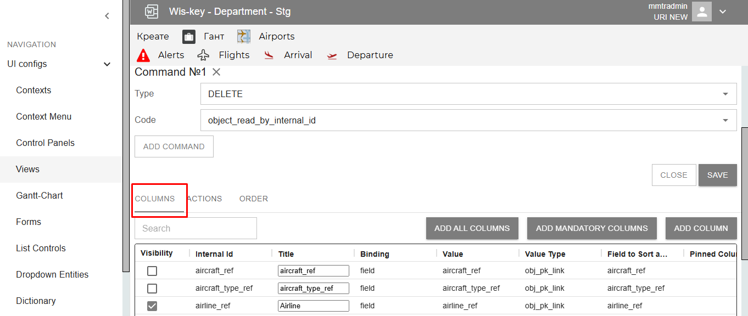
3 | Нажать на одну из кнопок:  Add All Columns  Add Mandatory Columns  Add Column | Add Column | Добавление всех колонок объекта БД в представление  Добавление в представление обязательных для заполненения колонок  Добавление одной колонки | Если нажата кнопка Add Column, открывается окно добавления колонки, в остальных случаях система запрашивает подтверждение действия и после подтверждения добавляет в таблицу либо все, либо обязательные для заполнения колонки.
4 | 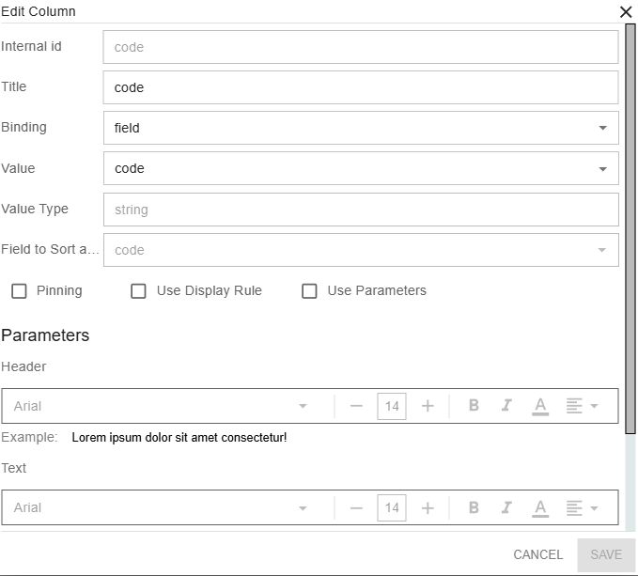
5 | Ввести Internal Id для новой колонки | code | Ввод внутреннего идентификатора.  Для каждой колонки должен быть уникальным.  Допускается ввод латинских букв, цифр, знаков дефиса и нижнего подчеркивания. | Отображается введенное значение
6 | Ввести Title | code | Заголовок, который будет отображаться в заголовке колонки. | Отображается введенное значение.
7 | Выбрать в поле Binding один из типов заполнения колонки данными:  js, затем EDIT  jsx, затем EDIT  field  Далее рассматриваем вариант field. | field | js - Администратор пишет скрипт js, по результатам отработки которого отображаются данные в колонке.  jsx - Администратор пишет скрипт jsx, по результатам отработки которого в колонкеотображаются объекты HTML  field - Администратор выбирает в выпадающем списке столбец объекта, из которого будут отображаться значения в колонке. | Если выбран js или jsx, отображается кнопка Edit и поле для ввода скрипта.  Если выбрано field, отображаются поля для выбора столбца объекта.
8 | 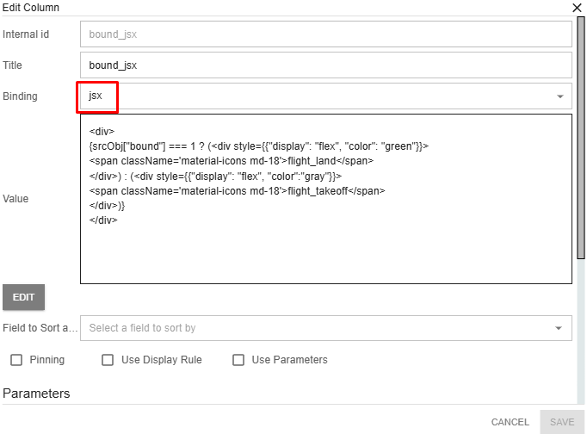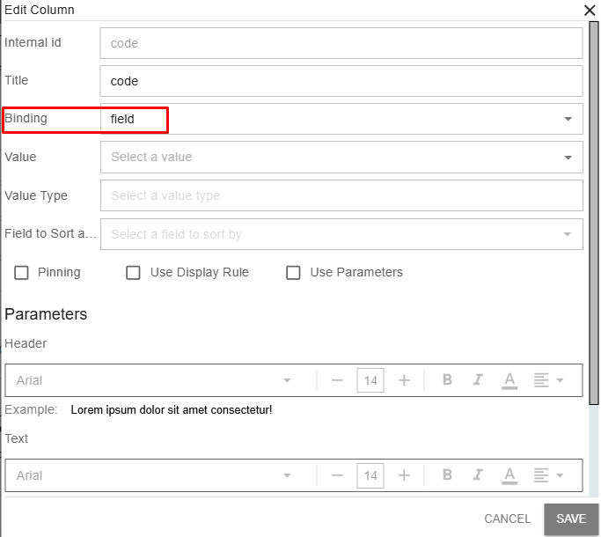
9 | В выпадающем списке Value выбрать поле, значение которого будет подставляться в колонку. | _id | Выбор поля Объекта для отображения в колонке. | Отображается выбранное поле.
10 | При необходимости отметить чекбоксы:  Pinning  Use Display Rule  Use Parameters | Use Parameters | Pinning - закрепление колонки слева или справа,  Use Display Rule - использование правил отображения содержимого колонки по заданным условиям, см. Display Rules,  Use Parameters - дает возможность настроить свои правила отображения колонки:  Заголовок Header - шрифт, размер, начертание, цвет, выравнивание.  Текст записей Text - шрифт, размер, начертание, цвет, выравнивание.  Цвет фона колонки Background. | Отображаются настройки, выбранные Администратором.
11 | 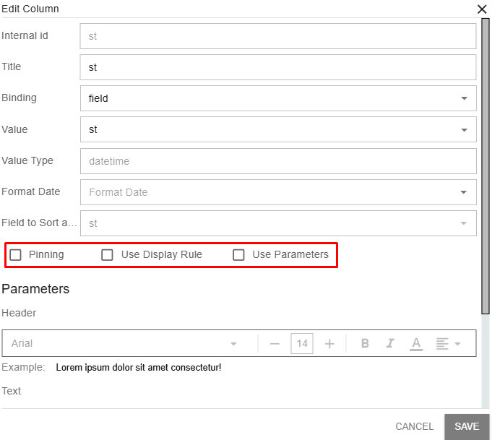
12 | При необходимости вернуться к настройкам параметров Parameters по умолчанию нажать на RESET TO DEFAULT. |  | Возврат настроек по умолчанию. | Отображаются настройки по умолчанию.
13 | Нажать на кнопку SAVE |  | Сохранение колонки. | Отобразится уведомление об успешном добавлении колонки.  Изменения во View сохранены в системе.
14 | 

4.2.3.1. Закрепление колонок во View
 | Описание шага | Пример | Пояснение | Результат
1 | Перейти в редактирование колонки:  UI configs → Views → Add/Edit View → вкладка COLUMNS → ADD/Edit COLUMN |  | Открытие вкладки создания / редактирования колонки. | Отображается окно создания / редактирования Column
2 | Снять / установить чекбокс Pinning для закрепление колонки |  | Включение / выключение закрепления колонки. | Отобразится выпадающий список Pinned column для выбора стороны закрепления.
3 | 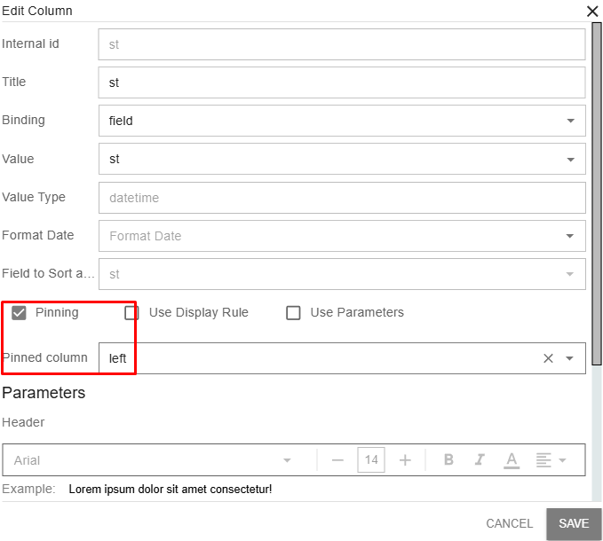
4 | Выбрать сторону закрепление колонки | left | Выбор стороны закрепления: слева (left) или справа (right) | Отобразится выбранная сторона.
5 | Нажать на кнопку SAVE |  | Сохранение колонки. | Отобразится уведомление об успешном изменении колонки.  Изменения во View сохранены в системе.
6 | 

4.2.3.2. Отображение / скрытие колонок во View
 | Описание шага | Пример | Пояснение | Результат
1 | Перейти в редактирование колонок COLUMNS:  UI configs → Views → Add/Edit View → вкладка COLUMNS |  | Открытие вкладки Columns. | Отображается окно создания / редактирования View, вкладка Columns
2 | Снять / установить чекбокс Visibility для скрытия / отображения колонки во View |  | Скрытие / отображение колонки во View. | Отображается пустой / установленный чекбокс Visibility  Отобразится уведомление об успешном добавлении действия.  Изменения во View сохранены в системе.
3 | 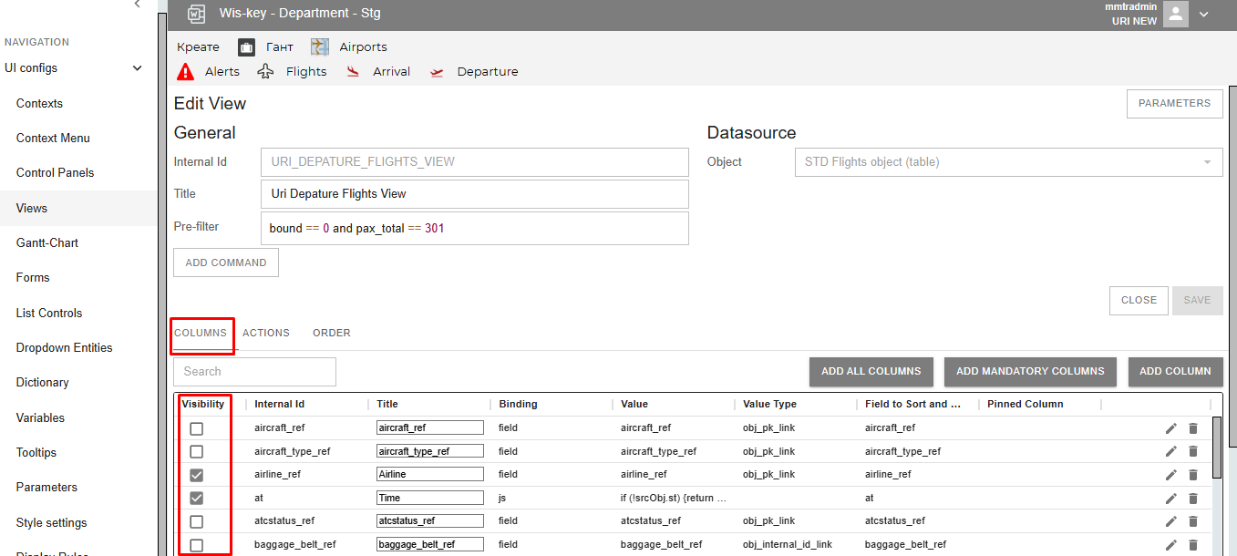
4 | 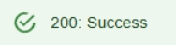

4.2.3.3. Использование правил отображения содержимого колонок Display Rules
 | Описание шага | Пример | Пояснение | Результат
1 | Перейти в редактирование колонки:  UI configs → Views → Add/Edit View → вкладка COLUMNS → ADD/Edit COLUMN |  | Открытие вкладки создания / редактирования колонки. | Отображается окно создания / редактирования Column
2 | Снять / установить чекбокс Use Display Rule для применения правил отображения |  | Добавление / выключение правила отображения | Отобразится выпадающий список Display Rule с правилами отображения, имеющимися в системе
3 | 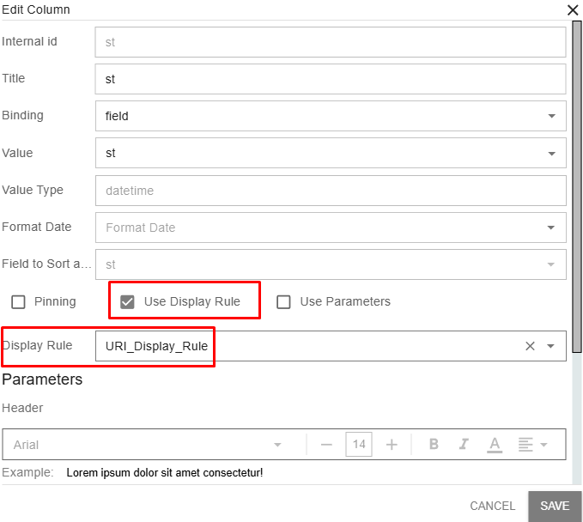
4 | Выбрать правило отображения из выпадающего списка | URI_Display_Rule | Выбор правила отображения. | Отобразится выбранное правило.
5 | Нажать на кнопку SAVE |  | Сохранение колонки. | Отобразится уведомление об успешном изменении колонки.  Изменения во View сохранены в системе.
6 | 

4.2.3.4. Использование параметров Parameters для задания отображения содержимого колонок
 | Описание шага | Пример | Пояснение | Результат
1 | Перейти в редактирование колонки:  UI configs → Views → Add/Edit View → вкладка COLUMNS → ADD/Edit COLUMN |  | Открытие вкладки создания / редактирования колонки. | Отображается окно создания / редактирования Column
2 | Снять / установить чекбокс Use Parameters для задания параметров отображения |  | Включение режима пользовательских настроек колонки | Активируется блок Parameter
3 | 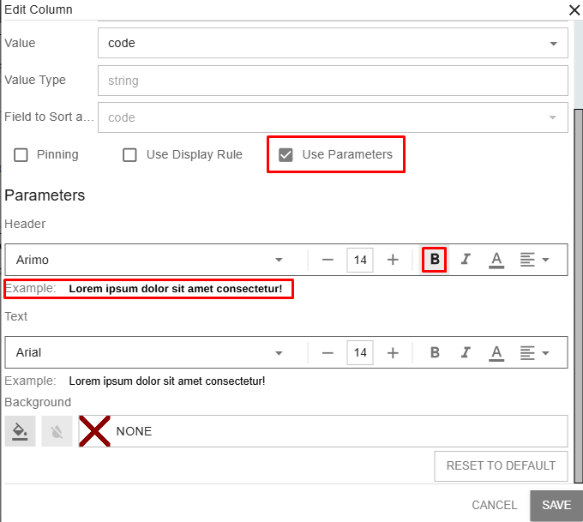
4 | Задать свои параметры отображения колонки |  | Задание собственных настроек отображения колонки:  Заголовок Header - шрифт, размер, начертание, цвет, выравнивание.  Текст записей Text - шрифт, размер, начертание, цвет, выравнивание.  Цвет фона колонки Background. | Отобразится выбранное правило.
5 | Нажать на кнопку SAVE |  | Сохранение колонки. | Отобразится уведомление об успешном изменении колонки.  Изменения во View сохранены в системе.
6 | 

4.2.4. Добавление действий Actions
 | Описание шага | Пример | Пояснение | Результат
1 | Перейти в редактирование действий ACTIONS:  UI configs → Views → Add/Edit View → вкладка ACTIONS |  | Открытие вкладки Actions. | Отображается окно создания / редактирования View, вкладка Actions
2 | 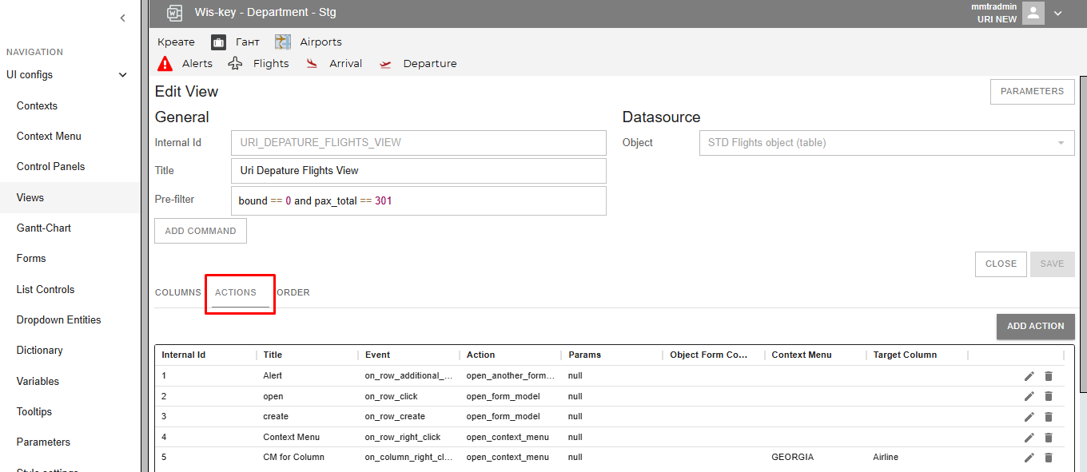
3 | Нажать на кнопку ADD ACTION / значок редактирования действия |  | Добавление /редактирование действия Action | Отображается окно создания / редактирования действия Action
4 | 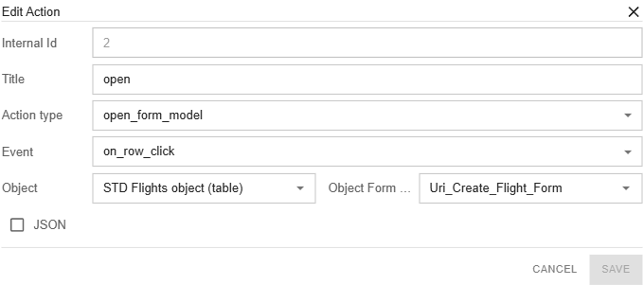
5 | Ввести Internal Id для действия | 2 | Ввод внутреннего идентификатора.  Для каждого действия должен быть уникальным.  Допускается ввод латинских букв, цифр, знаков дефиса и нижнего подчеркивания. | Отображается введенное значение
6 | Ввести Title | open | Название действия | Отображается введенное значение
7 | Выбрать в поле Action type один из типов действия:  open_another_form_model  open_form_model  open_context_menu  open_tooltip  delete_object | open_form_model | open_form_model - открытие формы Object Form, созданной для редактирования значений полей объекта Object, для которого создается View.  open_another_form_model - открытие формы Object Form, созданной для стороннего объекта, не того, для которого создается View.  На следующем шаге необходимо будет указать этот сторонний объект.  open_context_menu - открытие контекстного меню.  open_tooltip - открытие всплывающей подсказки tooltip.  delete_object - удаление объекта.  Дополнительно по действиям см. тут: Таблицы Action Types и Events | Отображается выбранное значение
8 | Выбрать в поле Event событие | on_row_click | Выбор события Event, которое запустит действие Action.  Если в Action type выбран open_another_form_model, необходимо указать сторонний объект Object, для которого будет выбрана форма Object Form.  Дополнительно по событиям см. тут: Таблица Events | Отображается выбранное значение
9 | При необходимости отметить чекбокс JSON и ввести условия запуска действия |  | JSON позвояляет Администратору запускать действие при наступлении условий, описанных в JSON | Отображается выбранное значение
10 | Нажать на кнопку SAVE |  | Сохранение действия. | Отобразится уведомление об успешном добавлении действия.  Изменения во View сохранены в системе.
11 | 

4.2.5. Определения порядка отображения колонок ORDER
 | Описание шага | Пример | Пояснение | Результат
1 | Перейти в редактирование порядка ORDER:  UI configs → Views → Add/Edit View → вкладка ORDER |  | Открытие вкладки ORDER. | Отображается окно создания / редактирования View, вкладка ORDER
2 | 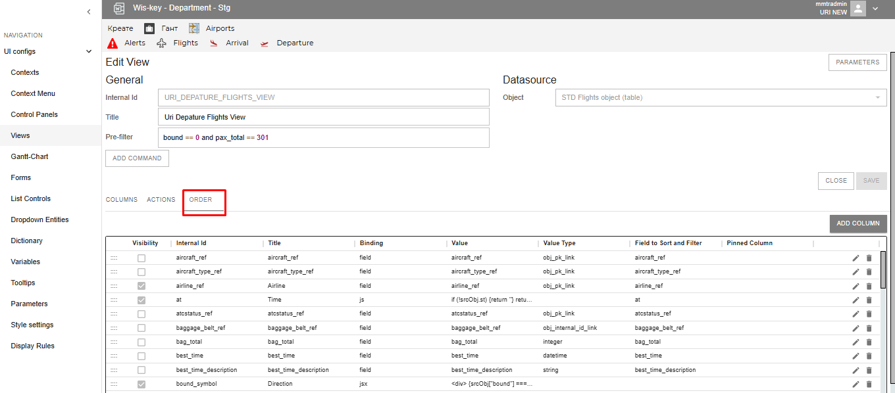
3 | Зажать ЛКМ значок перетаскивания колонки и перетащить ее в нужное место по порядку |  | Расставление колонок в нужном порядке | Отобразится уведомление об успешном добавлении действия.  Отображается таблица с колонками в выстроенном порядке.  Изменения во View сохранены в системе.
4 | 

4.2.6. Настройка параметров отображения View
 | Описание шага | Пример | Пояснение | Результат
1 | Перейти в редактирование View:  UI configs → Views → Add/Edit View |  | Открытие View на редактирование. | Отображается окно создания / редактирования View.
2 | 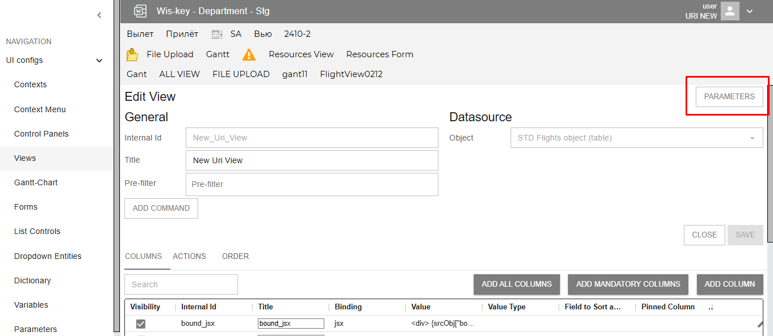
3 | Нажать кнопку PARAMETERS |  | Открытие окна настроек параметров View. | Отображается окно настроек параметров.
4 | 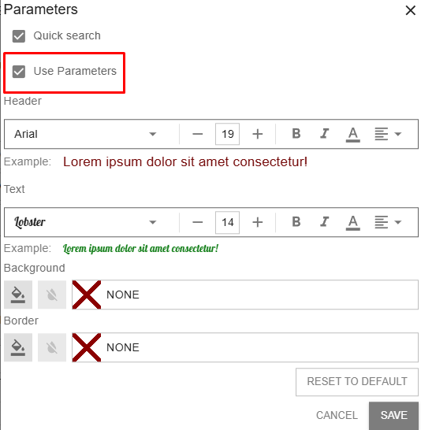
5 | Отметить чекбокс Use Parameters, задать параметры отображения. |  | Можно настроить шрифт, размер, цвет заголовка и текста колонок. | Отображаются внеесенные изменения.
6 | Нажать на кнопку SAVE |  | Сохранение действия. | Окно настроек параметров закроется.  Отобразится уведомление об успешном добавлении действия.  Изменения во View сохранены в системе.
7 | 

4.2.7. Скрытие поля быстрого поиска Quick search
 | Описание шага | Пример | Пояснение | Результат
1 | Перейти в редактирование View:  UI configs → Views → Add/Edit View |  | Открытие View на редактирование. | Отображается окно создания / редактирования View.
2 | 
3 | Нажать кнопку PARAMETERS |  | Открытие окна настроек параметров View. | Отображается окно настроек параметров.
4 | 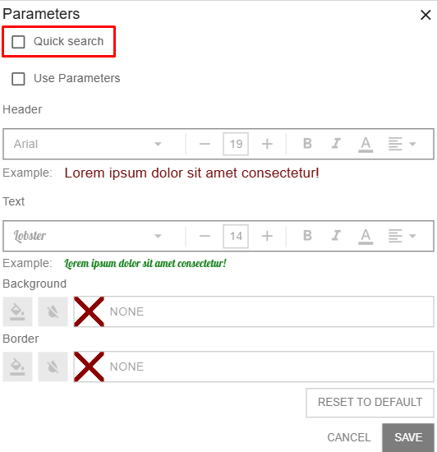
5 | Снять отметку у чекбокса Quick search. |  | Строка Quick search не будет отображаться во View. | Отображаются внесенные изменения.
6 | Нажать на кнопку SAVE |  | Сохранение действия. | Окно настроек параметров закроется.  Отобразится уведомление об успешном добавлении действия.  Изменения во View сохранены в системе.
7 | 
8 | Отображение строки быстрого поиска в пользовательском представлении:  